**Matlab自学**

**一、基本知识**

1. 整型

带符号：int8() 不带符号：uint8()

2. 输出格式

format long

3. 常用函数的应用

三角函数 角度：加d e.g. sin(pi/2)=sind(90)

abs：求实数的绝对值、复数的模、字符串的ASCII码值

round：四舍五入、ceil：上取整、floor：下取整、fix：舍去小数

rem(m,10)：求m除以10的余数

isprime(n)：n为素数时返回1，否则返回0

k1 = find(k) 将k的序号（列表里的）赋值给k1，p=x(k1)，将x序列中编号为k1的赋值给p成为新的数组

4. 预定义变量

NaN非数

5. 变量管理

who whos列出已定义变量； save创建内存变量文件，load装入内存变量

e.g. save mydata a x； load mydata 其中mydata.m为当前文件

6. 矩阵

A = [1,2,3;4,5,6;7,8,9]

（1）拼接矩阵 A=；B=；C=[A,B;B:A]

（2）复数矩阵 A=；B=；C=B+i*C

（3）构造行向量：冒号表达式 t=0:1:5 起始值：步长：终止值

linspace(a,b,n) 第一个元素，最后一个元素，元素总数

（4）结构矩阵 结构矩阵元素.成员名=表达式

a(1).x1=10;a(1).x2='Li';a(1).x3=[11,21;34,78];

a(2).x1=14;a(2).x2='Liu';a(2).x3=[34,191;27,578];

a(3).x1=18;a(3).x2='Ma';a(3).x3=[22,150;21,100];

（5）单元矩阵 含多种数据类型的矩阵

b = {10,’Li’,[11,21;34,78];14,’Liu’,[34,191;27,578];18,’Ma’,[22,150;21,100]}

7. 矩阵的引用

（1）下标：A(3,2) 序号：按列排列，从1开始计数A(3)

转化：D=sub2ind(S,I,J) S代表矩阵的行数和列数组成的向量

e.g. A=[1:3;4:6] A=1 2 3 D=sub2ind(size(A), [1,2;2,2], [1,1;3,2])

4 5 6

返回 D= 1 2 行下表为1，列下标为1，序号为1；行下标为2，列下标为1，序号为2

6 4

[I,J]=ind2sub(S,D) e.g. [I,J]=ind2sub([3,3],[1,3,5])

I= 1 3 2 J= 1 1 2

（2）获得子矩阵

A(i,:) 第i行的全部元素 A(:,j) 第j列的全部元素

A(i:i+m,k:k+m) 第i~i+m行内且在第k~k+m列中的所有元素

A(i:i+m,:) 第i~i+m行的全部元素

end运算符：表示某一维的末尾元素下标

e.g. A=[1,2,3,4,5;6,7,8,9,10;11,12,13,14,15;16,17,18,19,20];

A(end,:) 末行元素 A([1,4],3:end) 第一行和第四行第3列到末尾

赋值空矩阵[]，删除元素

reshape(x,3,4) 将矩阵x重新排列为3行4列矩阵

A(:) 将矩阵元素排成一列列向量

8. 矩阵的运算

（1）右除/和左除\ B/A等效于B*inv(A)，A\B等效于inv(A)*B 对于实数和一维向量两者结果相同

A.*B：A和B对应元素乘法运算；A*B：A和B按矩阵乘法运算计算

e.g. 当x=0.1、0.4、0.7、1时，分别求y=sinxcosx的值，

x=0.1:0.3:1; y=six(x).*cos(x) 点乘运算

（2） ~=不等于 |或、&与、~非

当参与比较的量是两个同型的矩阵时，比较是对两矩阵相同位置的元素按标量关系运算规则逐个进行，最终的关系运算的结果是一个与原矩阵同型的矩阵，它的元素由0或1组成

e.g. A=[24,35,13;22,63,23;39,47,80]

P=rem(A,2)==0

A= 24 35 13

22 63 23

39 47 80

P= 1 0 0

1 0 0

0 0 1

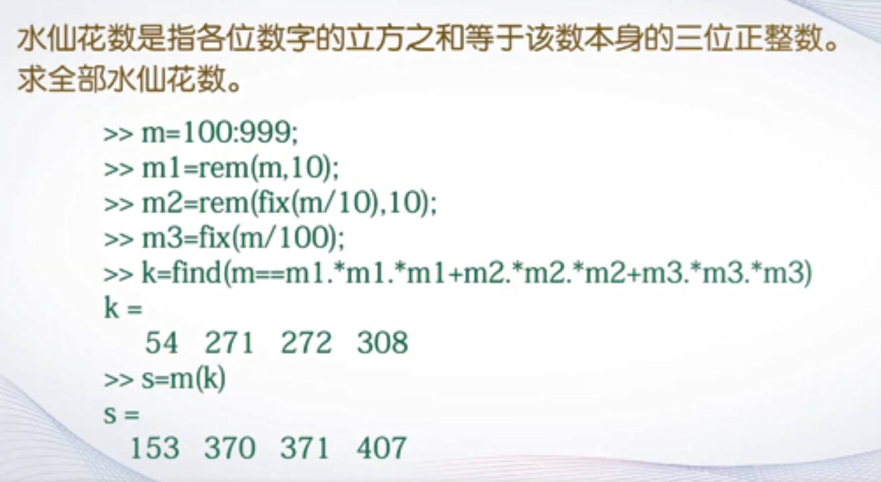

9. 字符串

xm=’woxihuanhygg’ I’m a teacher

xm(1:3) wox ‘I ‘’m a teacher’

ch=[‘1 2 3’;’a b c’]; ch(2,3) c

倒序排列：revch=ch(end:-1:1)

小写字母变成大写字母：k=find(ch>=’a’&ch<=’z’) ch(k)=ch(k)-(‘a’-‘A’)

求长度length()

字符串的执行：eval(s)

e.g. t=pi; m=’[t,sin(t),cos(t)]’; y=eval(m)

字符串与数值转换：

s1=’MATLAB’; a=abs(s1)

a=77 65 84 76 65 66 char(a+32)

ans = matlab

字符串的比较：

‘www0’>=’W123’ ans= 1 1 1 0

strcmp(s1,s2)：用来比较字符串s1和s2是否相等，如果相等返回1，不相等返回0

strncmp(s1,s2,n)：用来比较两个字符串前n个字符是否相等，如果相等返回1，不等返回0

strcmpi(s1,s2)：在忽略字母大小写前提下，比较字符串s1和s2是否相等

strncmpi(s1,s2)

字符串的查找与替换：

findstr(s1,s2)：返回短字符串在长字符串中的开始位置 多次出现则返回所有位置

findstr(s1,s2,s3)：将字符串s1中的所有子字符串s2替换为字符串s3

**二、矩阵**

1. 特殊矩阵

zeros：零矩阵； ones：全1矩阵；eye：对角线为1的矩阵；rand：（0，1）随机矩阵

randn：均值为0，方差为1的标准正态分布随机矩阵

调用格式：zeros(m)，zeros(m,n)，zeros(size(A))

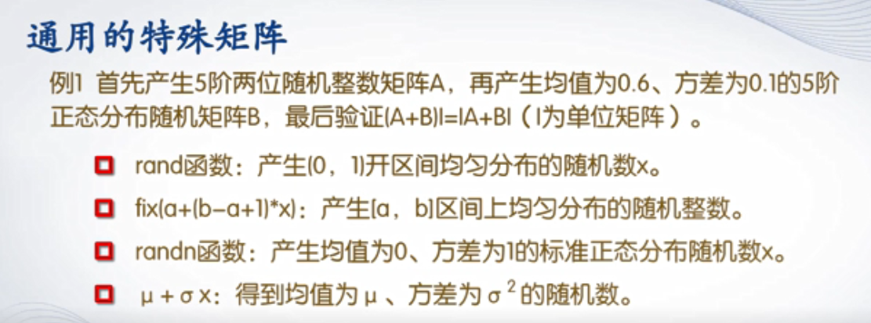x=rand(5);

A=fix(10+(99-10+1)*x);

B=0.6+sqrt(0.1)*randn(5);

C=eye(5);

(A+B)*C ==C*A+B*C

2. 矩阵变换

（1）对角矩阵：只有对角线上有非零元素的矩阵

数量矩阵：对角线上的元素相等的对角矩阵

单位矩阵：对角线上的元素都为1的对角矩阵

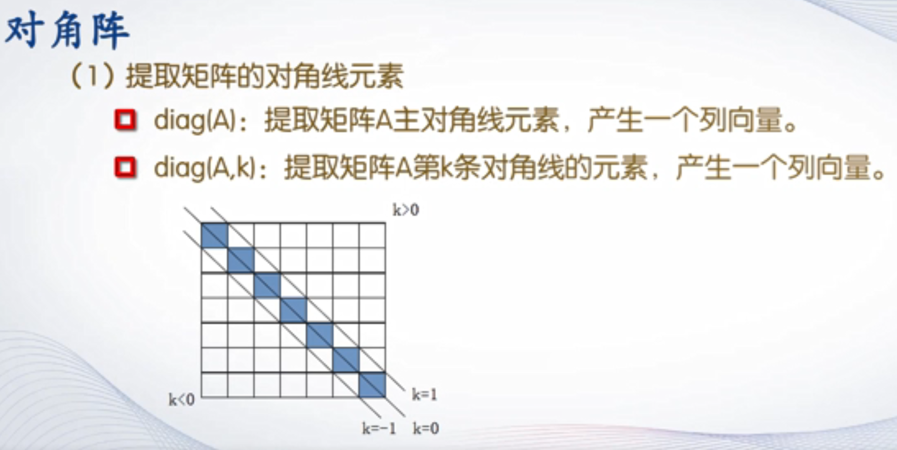

（2）上三角：triu(A)：提取矩阵A的主对角线及以上的元素

triu(A,k)：提取矩阵A的第k条对角线及以上的元素

下三角：triul(A)、triul(A,k)

（3）转置 .’：转置； ‘：共轭转置，取每个数的复共轭

（4）旋转 rot90(A,k)：将矩阵A逆时针方向旋转90°的k倍

（5）翻转 fliplr(A)：对矩阵A实施左右翻转，flipud(A)：对矩阵A实施上下翻转

（6）逆矩阵 inv(A)

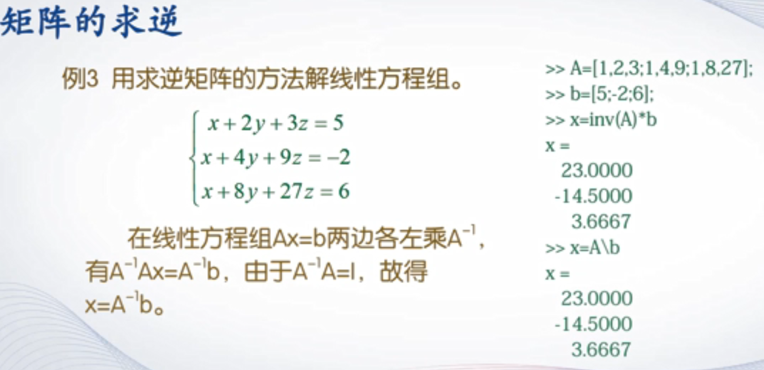

3. 求值

（1）行列式 det(A)

（2）秩 rank(A)

（3）迹 trace(A) 矩阵的迹等于矩阵的对角线元素之和，也等于矩阵的特征值之和

4. 特征值与特征向量

特征值：设A是n阶方阵，如果存在常数λ和n维非零列向量x，使得等式Ax=λx成立，则称λ为A的特征值，x是对应特征值λ的特征向量

E=eig(A) 求矩阵A的全部特征值，构成向量E

[X,D]=eig(A) 求矩阵A的全部特征值，构成对角阵D，并产生矩阵X，X各列是相应的特征向量

**三、程序流程控制**

1. 顺序

（1）输入 A=input(‘请输入变量A的值：’);

（2）输出 s=’Hello,World’; disp(s) disp([s,’这是你的第一个程序’])

2. if

if 条件1

语句组

elseif 条件2

语句组

else

语句组

end

lower() upper()：大小写转换字母

str2double()：将字符串转化为数值

当条件结果为矩阵时，如果矩阵为非空，且不包含零矩阵，则条件成立，否则不成立

如果非空矩阵中包含元素0，则条件不成立

3. switch

switch 表达式

case 结果表1

语句1

case 结果表2

语句2

otherwise

语句n

end

findstr(s1,s2)

4. for

for 循环变量=初值:步长:终值 针对向量中的每个元素执行一次循环值

循环体语句

end

5. while

while 条件

循环体语句

end

6. 函数

（1）function 输出形参表=函数名(输入形参表)

e.g. 求半径为r的圆的面积和周长

function [s,p]=fcircle(r)

s=pi*r*r

p=2*pi*r

调用：[输出实参表]=函数名(输入形参表)

[s,p]=fcircle(10)

（2）匿名函数

函数句柄变量=@(匿名函数输入参数)匿名函数表达式

e.g. f=@(x,y)x^2+y^2

函数句柄变量=@函数名 已存在的函数

h=@sin h(pi/2) ans=1

nargin->输入实参的个输 nargout->输出实参的个数

global定义全局变量

**四、绘制图形**

1. plot(x,y)

plot(x)：向量x的序号为横坐标，向量的值为纵坐标

复数向量：分别以该向量的实部和虚部作为横坐标和纵坐标

绘制多条曲线：y=[;;]

plot(x1,y1,x2,y2…)

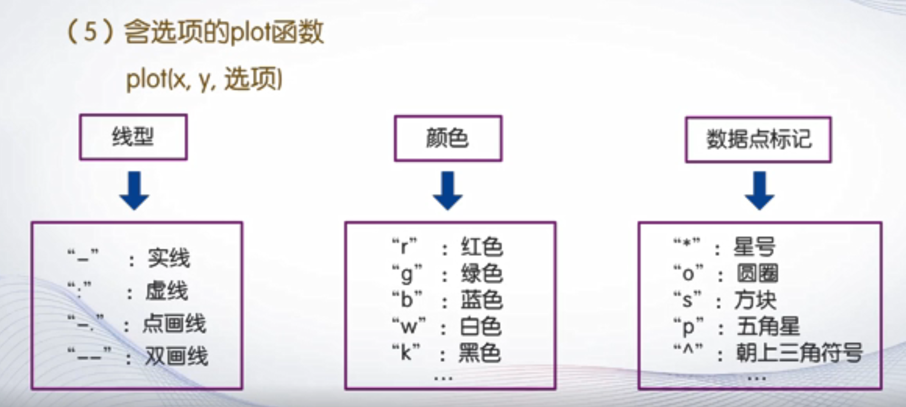

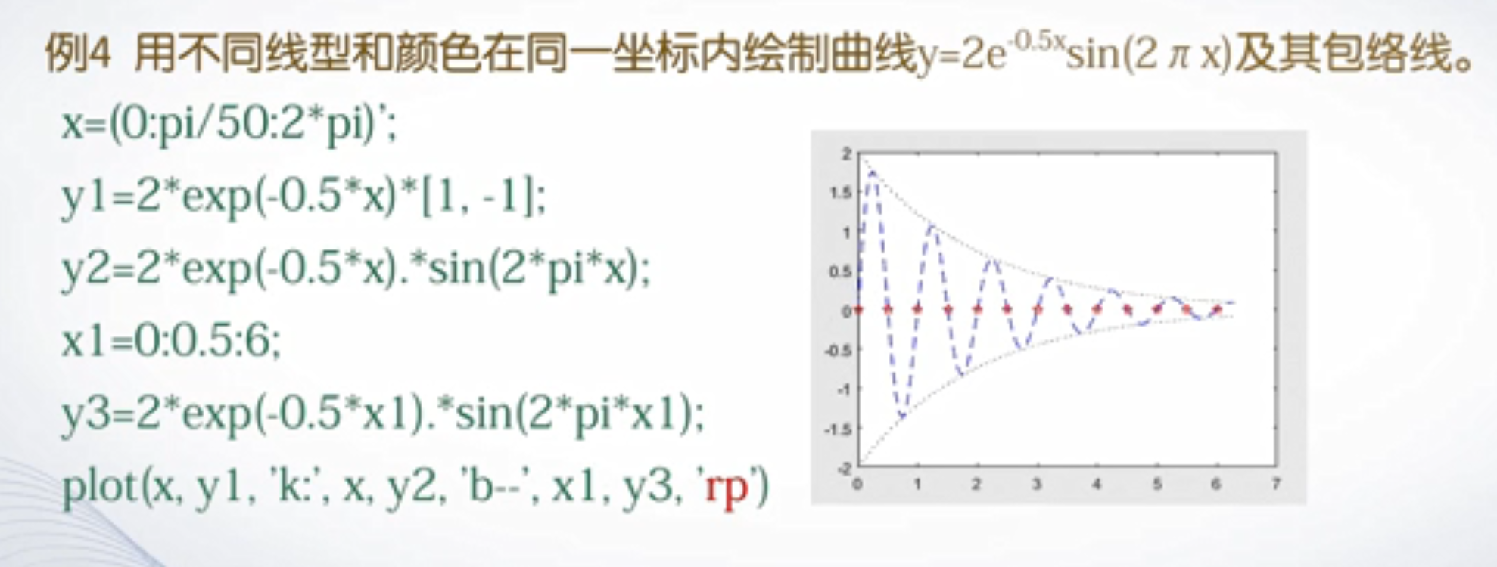

直接将选项相连

2. fplot(f,lims,选项)

其中f代表函数，通常用句柄表示，lims为x轴的取值范围[xmin,xmax]，默认值为[-5,5]

e.g. fplot(@(x)sin(1./x),[0,0.2],’b’)

fplot(funx,funy,tlims,选项)

其中funx、funy代表函数，通常用句柄表示，tlims为函数funx和funy自变量的取值范围，通常用二元向量[tmin,tmax]描述

e.g. 参数方程 x=tsint y=tcost fplot(@(t)t.*sin(t),@(t)t.*cos(t),[0,10*pi],’r’)

3. 图形标注

title(图形标题,属性名,属性值) title({‘’,’’}) 特殊表示：{\omega} {\beta} X_{1}（下标） {\geq}大于等于 {\leq}小于等于 \bf加粗 \it斜体 \rm正体 \pi \circ °

属性名：’Color’ ‘FontSize’

xlabel(x轴说明) ylabel(y轴说明)

text(x,y,说明) 标记位置

e.g. text(3,0.28,’\leftarrow sin(x)’)

legend(图例1,图例2)

坐标控制（坐标轴范围有限）：axis([xmin,xmax,ymin,ymax,zmin,zmax])

axis equal：纵、横坐标轴等长刻度 axis square：产生正方形坐标系（默认矩形）

axis auto：使用默认设置 axis off：取消坐标轴 axis on：显示坐标轴

加网格： grid on grid off

加边框： box on box off

图形保持：两图形叠加 hold on, hold off

图形窗口的分割（子图）：subplot(m,n,p) 其中m和n指定将图形窗口分成m×n个绘图区，p指定当前活动区

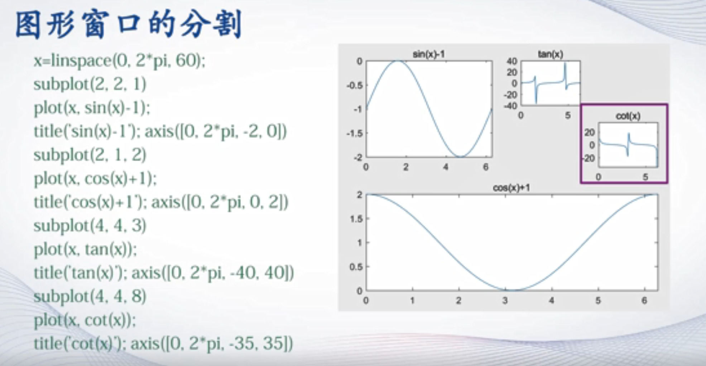

4. 其他坐标系下的二维曲线

（1）对数坐标：

semilogx(x1,y1,选项1,x2,y2,选项2) x用对数坐标表示，y用正常数值坐标表示

semilogy(x1,y1,选项1,x2,y2,选项2) y用对数坐标表示，x用正常数值坐标表示

loglog(x1,y1,选项1,x2,y2,选项2) x、y均用对数坐标表示

（2）极坐标：

polar(theta,rho,选项)

（3）条形图：

垂直：bar(y,style) 分组排列模式 e.g.grouped簇状,stack堆积

bar(x,y,style)

水平：barh(y,style)

（4）直方图

直角坐标系：hist(y) hist(y,x) y是要统计的数据，x是指定区间的划分方式

极坐标系：rose(theta,x)

（5）扇形图

pie(x,explode) x存储待统计的数据，explode控制图块的显示模式

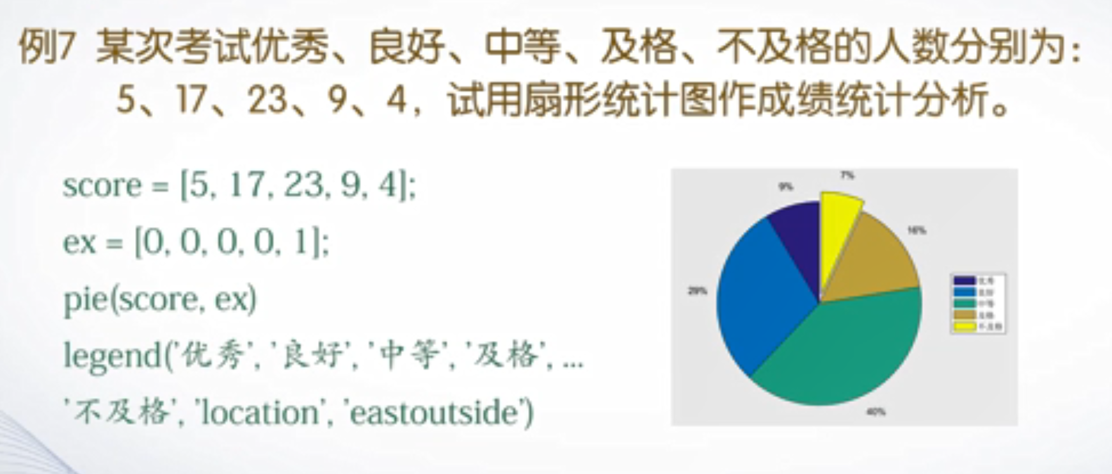

ex突出

（6）散点图

scatter(x,y,选项,’filled’)

（7）矢量类图形

compass：罗盘图，feather：羽毛图，quiver：箭头图

quiver(x,y,u,v) (x,y)指定矢量起点，(u,v)指定矢量终点

5. 三维曲线

（1）plot3(x,y,z)

plot3(x1,y1,z1,x2,y2,z2……)

plot3(x,y,z,选项)

（2）fplot(funx,funy,funz,tlims) e.g. xt=@(t)exp(-t/10).*sin(5*t) yt=@(t)exp(-t/10).*cos(5*t) zt=@(t)t fplot(xt,yt,zt,[-12,12])

6. 三维曲面

绘制网格：meshgrid(x,y) 当参数x和y相同时可只写一个

绘制曲面：mesh(x,y,z,c)（仅曲线变颜色） surf(x,y,z,c)（曲面内部都填充了颜色） 其中，x、y是网格坐标矩阵，z是网格点上的高度矩阵，c用于指定在不同高度下的曲面颜色

其中x为行向量，y为列向量

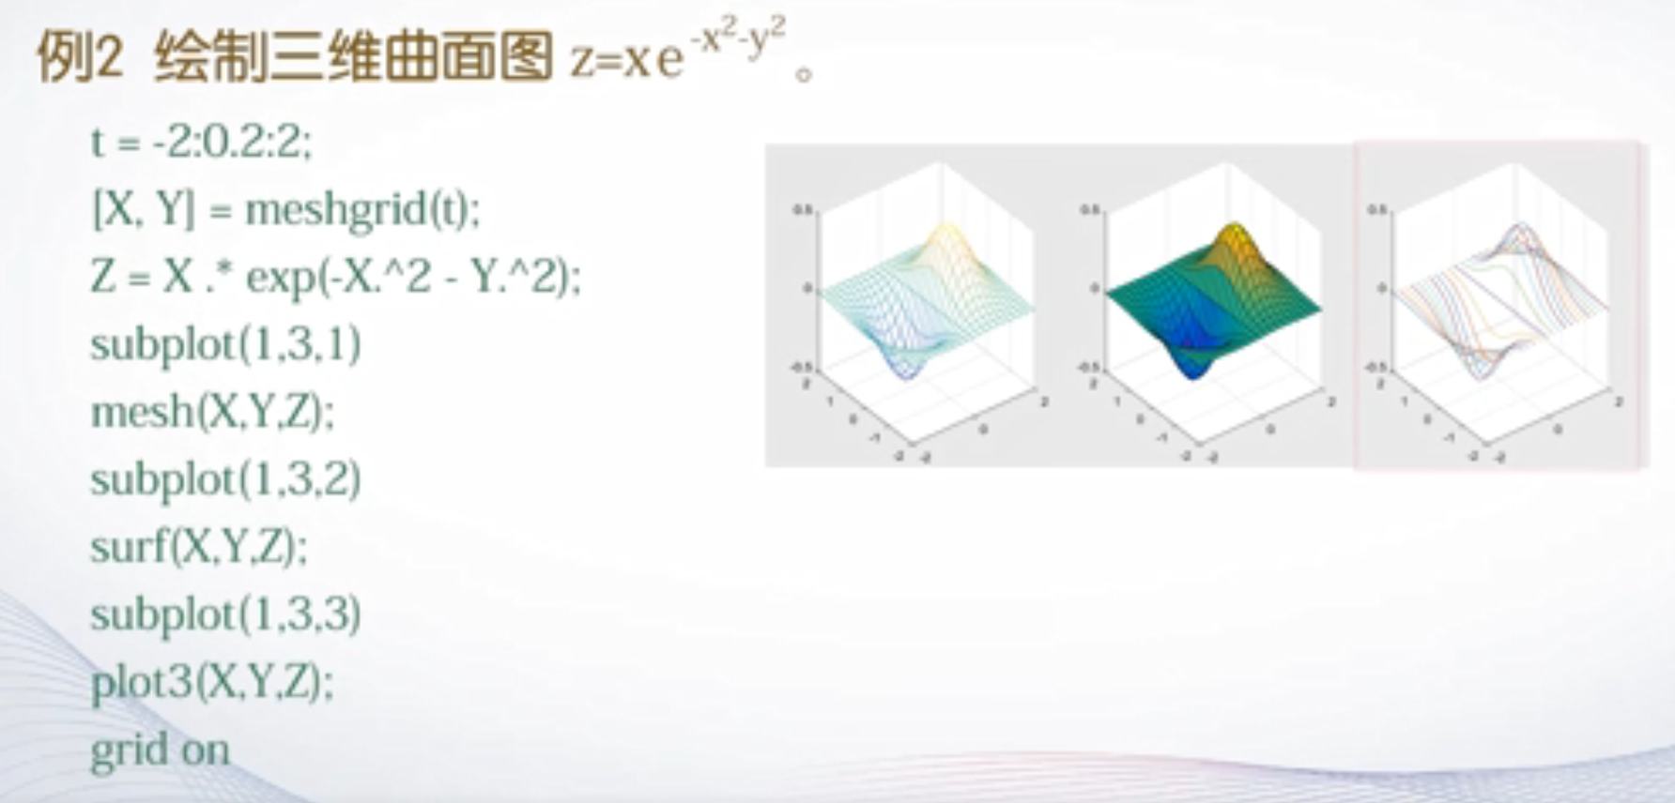

带等高线的三维网格曲面函数meshc、带底座的三维网格曲面函数meshz、具有等高线的曲面函数surfc、具有光照效果的曲面函数surfl用法与上相同

标准三维曲面：sphere函数绘制标准球面[x,y,z]=sphere(n)

cylinder函数绘制柱体[x,y,z]=cylinder(R,n)，其中R为向量，表示横截面半径 e.g. 2+cos(t)，0:0.2:2

peaks用于生成多峰函数，peaks(n)，peaks(V)，peaks(x,y)，peaks

多用于参数方程：fsurf(funx,funy,funz,uvlims) fmesh(funx,funy,funz,uvlims) uvlims：[umin,umax,vmin,vmax]

7. 图形修饰处理

（1）

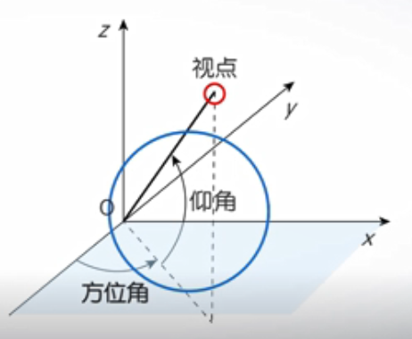

视角：view(az,el) 其中az为方位角，el为仰角

（2）色彩处理 [R G B]

改变图形基本色调：colormap cmapname

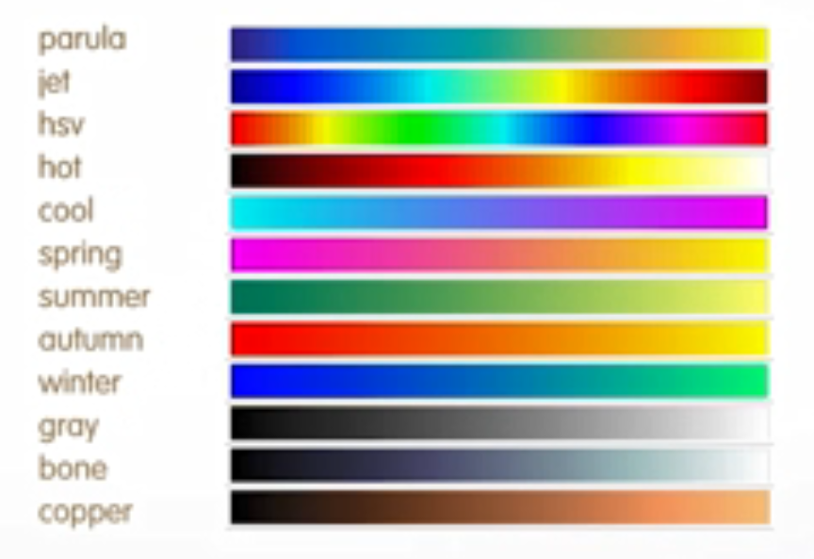

（3）裁剪处理NaN e.g. p=y>0.5 y(p)=NaN plot(x,y)

8. 交互式绘图工具

（1）命令窗口输入plottools 启用绘图工具

**五、数据统计**

1. 基本统计函数

（1）max() min()

[y,k]=max(x) 返回x的最大值和最大值的序号

max(A) 求矩阵每列的最大元素，返回行向量

max(A,[],2) 求矩阵每行的最大元素，返回列向量

max(max(A)) 求矩阵的最大元素

（2）平均值和中值

mean(x) median(x)

（3）求和和求积

sum(x) prod(x)

（4）累加和与累乘积

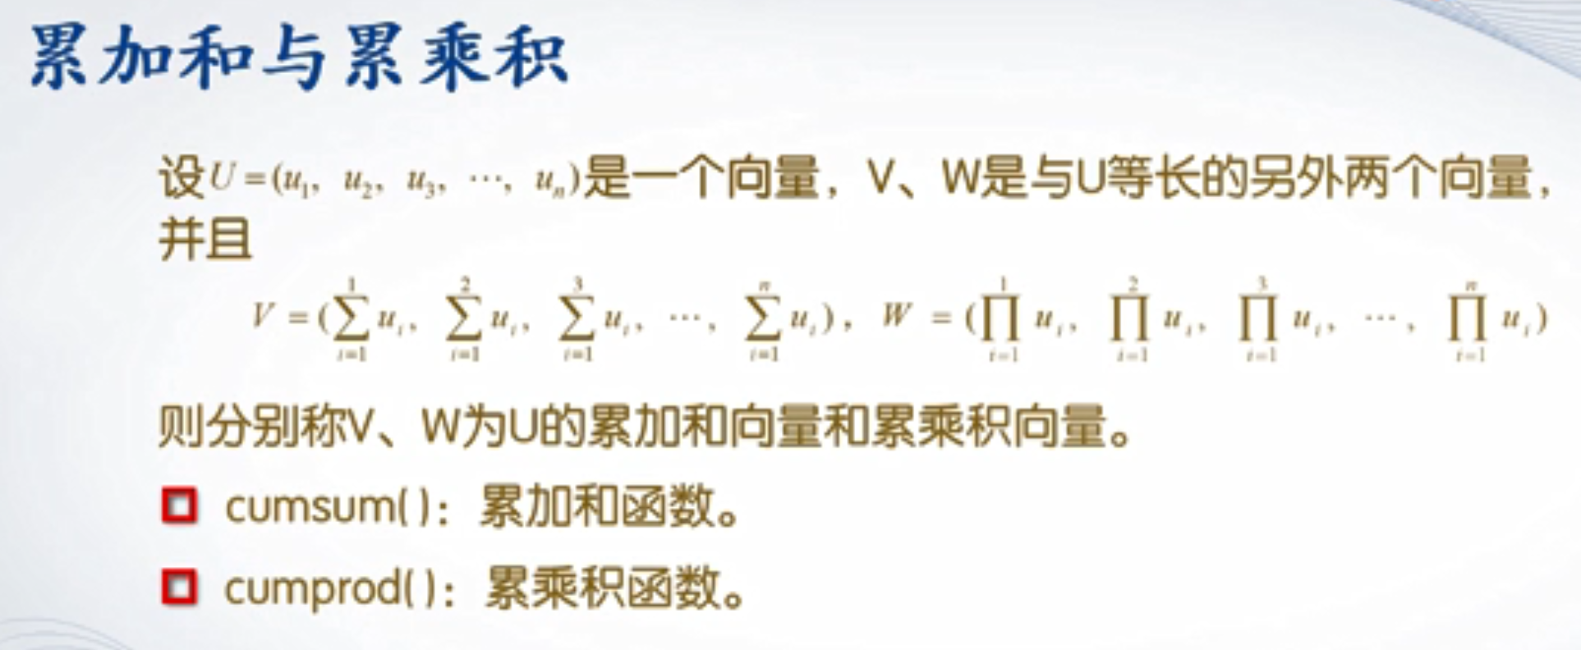

（5）标准差/相关系数

std(X)：计算向量X的标准差，std(A)：计算矩阵A的各列标准差

除以N-1的标准差：std(A,0,dim) dim为1，计算每列的标准差；dim为2，计算每列的标准差

除以N的标准差：std(A,1,dim)

相关系数：corrcoef(A) 返回由矩阵A所形成的相关系数矩阵，其中第i行第j列的元素表示原矩阵A中第i列和第j列的相关系数

（6）排序

sort(X)：对向量X按升序排列，[Y,I]=sort(A,dim,mode)

mode可取descend/ascend I记录Y中的元素在A中位置 dim=1按列排序，dim=2按行排序

2. 多项式的计算

（1）乘除法

conv(P1,P2)

[Q,r]=deconv(P1,P2)：多项式相除函数，Q返回多项式P1除以P2的商式，r返回P1除以P2的余式，Q和r仍是多项式系数向量

（2）求导

p=polyder(P)：求多项式P的导函数

p=polyder(P,Q)：求P·Q的导函数

[p,q]=polyder(P,Q)：求P/Q的导函数

（3）求值

polyval(p,x)：代数多项式求值；polyvalm(p,x)：矩阵多项式求值

其中p为多项式系数向量，x可以是标量、向量或矩阵

（4）求根

roots(p)：多项式求根函数

3. 插值

interp1()：一维插值函数 Y1=interp1(X,Y,X1,method)根据X、Y的值，计算函数在X1处的值。其中，X、Y是两个等长的已知向量，分别表示采样点和采样值，X1是一个向量或标量，表示要插值

Y1=interp1(X,Y,X1,method)

（1）linear：线性插值，默认方法 （2）nearest：最近点插值

（3）pchip：分段3次埃尔米特插值 （4）spline：3次样条插值

e.g. x=[0,3,5,7,9,11,12,13,14,15] y=[0,1.2,1.7,2.0,2.1,2.0,1.8,1.2,1.0,1.6]

x1=0:0.1:15 y1=interp1(x,y,x1,’spline’); plot(x1,y1)

Z1=interp2(X,Y,Z,X1,Y1,method) 其中X、Y是两个向量，表示两个参数的采样点，Z是采样点对应的函数值，X1、Y1是两个标量或向量，表示要插值的点

4. 曲线拟合

p=polyfit(x,y,m) [P,S]=polyfit(X,Y,m) [P,S,mu]=polyfit(X,Y,m)

多项式次数m，点误差数据S，mu是一个二元向量，mu(1)是mean(X)，mu(2)是std(X)

polyval(p,x) x：待预测点的横坐标

**六、数值微积分与方程求解**

1. 微分与积分

（1）微分：dx=diff(x) 计算向量x的一阶向前差分，dx(i)=x(i+1)-x(i)

dx=diff(x,n) 计算x的n阶向前差分 diff(x,2)=diff(diff(x))

dx=diff(A,n,dim) 计算矩阵A的n阶差分

（2）积分

辛普森方法：[l,n]=quad(filename,a,b,tol,trace)

Gauss-Labatto方法：[l,n]=quadl(filename,a,b,tol,trace)

a、b分别是积分下限和上限，不能为无穷，tol为积分精度，trace控制是否展现积分过程，非0则展现，默认trace=0，l为定积分的值，n为被积函数调用次数

高斯-克朗罗德方法：[I,err]=quadgk(filename,a,b) err返回近似误差范围 积分上下限可以为无穷大（-Inf或Inf），也可以是复数

梯形积分法：I=trapz(x,y)

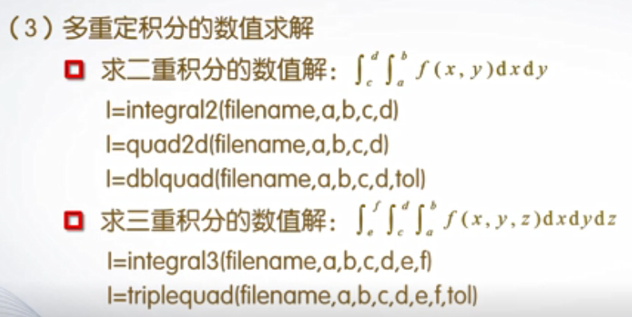

2. 线性方程组的求解

（1）直接法 Ax=b-> x=A\b 给出系数矩阵和等号右端列向量（注意转置）

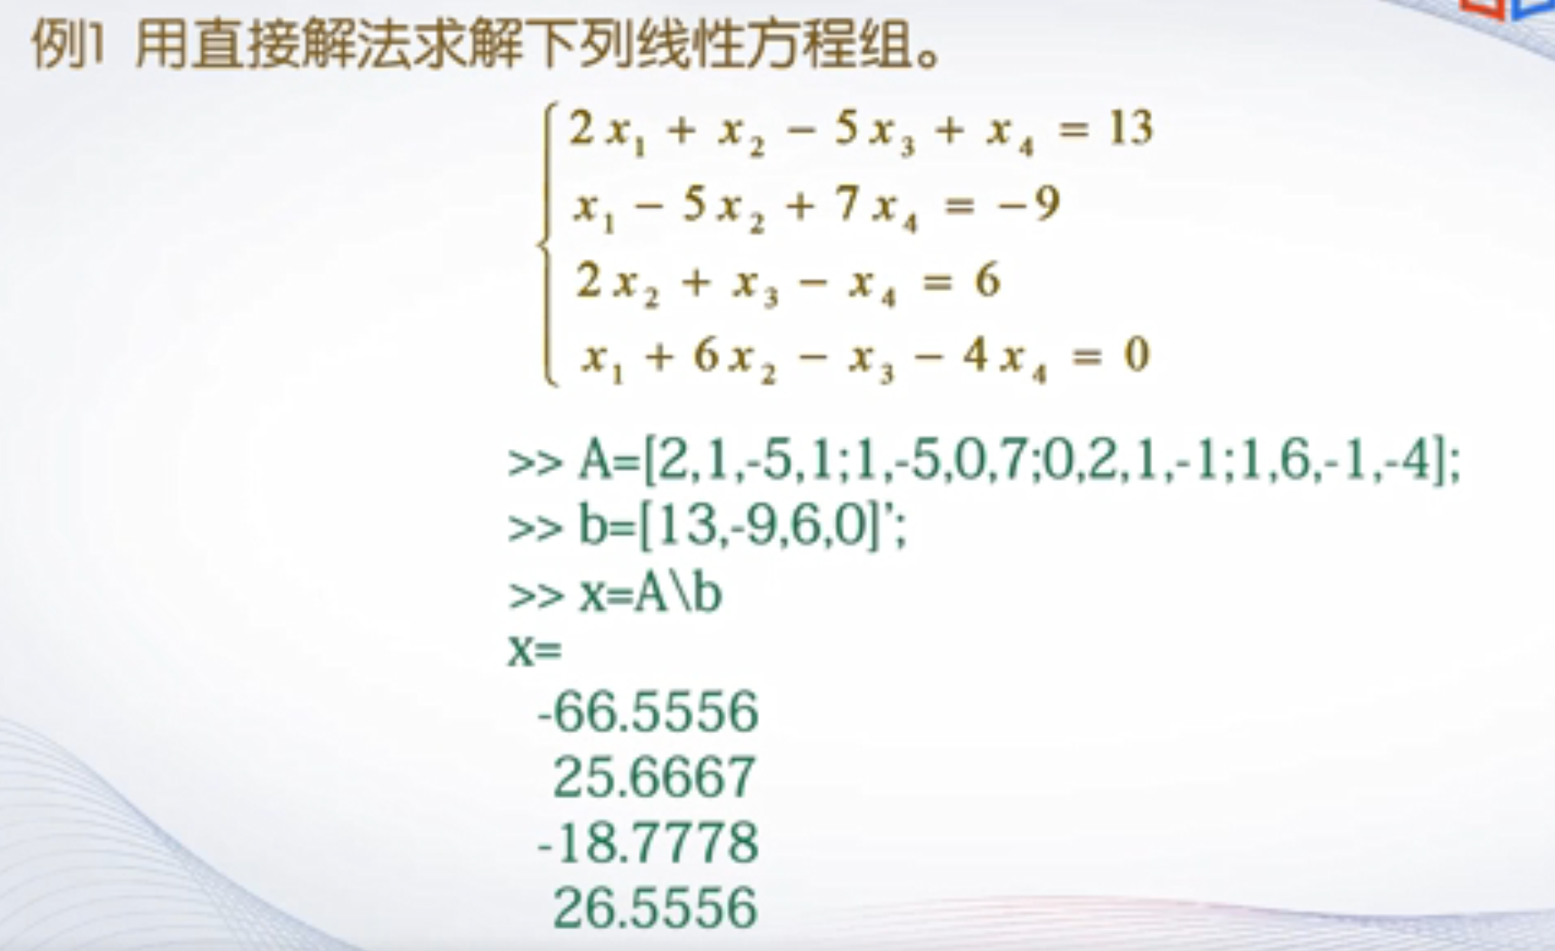

（2）矩阵分解 LU分解 [L,U]=lu(A) x=U\(L\b)

（3）雅可比迭代法

function [y,n]=jacobi(A,b,x0,ep)

D=diag(diag(A));

L=-tril(A,-1); U=-triu(A,1);

B=D\(L+U); f=D\b; y=B*x0+f; n=1;

while norm(y-x0)>=ep

x0=y; y=B*x0+f; n=n+1;

end

高斯-赛德尔迭代法 其中x0为迭代初值，[0,0,0…]（与方程个数一致），ep为迭代精度

function [y,n]=gauseidel(A,b,x0,ep)

D=diag(diag(A))

L=-tril(A,-1); U=-triu(A,1);

B=(D-L)\U; f=(D-L)\b; y=B*x0+f; n=1;

while norm(y-x0)>=ep

x0=y; y=B*x0+f; n=n+1;

end

3. 非线性方程求解

（1）单变量：x=fzero(filename,x0) x0为迭代初值

（2）非线性方程组：

x=fsolve(filename,x0,option)

匿名函数定义

其中x为返回的近似解，filename是待求根方程左端的函数表达式，x0是初值，option用于设置优化工具箱的优化参数，可以调用optimset(‘Display’,’off)函数来完成

（3）函数极值

无约束最优化问题：[xmin,fmin]=fminbnd(filename,x1,x2,option)

[xmin,fmin]=fminsearch(filename,x0,option)

[xmin,fmin]=fminunc(filename,x0,option) x0是向量，表示极值点初值

有约束最优化问题：

[xmin,fmin]=fmincon(filename,x0,A,b,Aeq,beq,Lbnd,Ubnd,NonF,option)

如果某个约束不存在则为[]

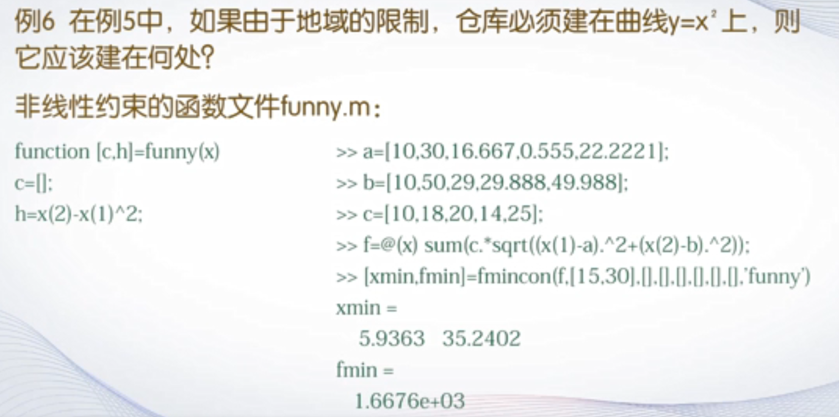

4. 常微分方程

[t,y]=solver(filename,tspan,y0,option)

其中t和y分别给出时间空间和相应的数值解，tspan表示求解区间，y0是初始状态向量

求解函数统一命名：odennxx nn:所用方程阶数，xx标注方法的专门特征

[t,y]=odenn(filename,tspan,y0,option) e.g.ode 23, ode45, ode113

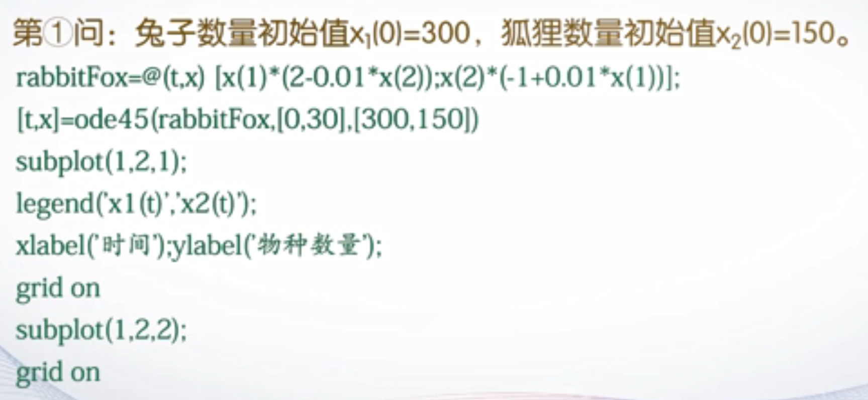

**七、Matlab符号计算**

1. 符号对象名=sym(A)

符号计算的结果是一个精确的数学表达式，数值计算的结果是一个数值

可用eval()转化为数值结果

一次性建立多个符号对象：syms 符号变量名1 符号变量名2 … 符号变量名n

e.g. syms a b c d

2. 运算：符号表达式的运算结果仍然是符号表达式

e.g. syms x f=2*x^2+3*x-5 g=x^2-x+7 f+g ans= 3*x^2+2*x+2

指定表达式满足的条件：assume(condition) 指定表达式expr属于集合set：asuume(pr,set)

syms x assume(x,’positive’)

assume(x<0) abs(x)==x

abs(x)==x ans=

ans= x==x

-x==x

因式分解与展开运算：

factors(s)：对符号表达式s分解因式，expand(s)：对符号表达式s进行展开

collect(s)：对符号表达式s合并同类项，collect(s,v)：对符号表达式s按变量v合并同类项

3. 极限与求导、积分

limit(f,x,a)

求单边极限：limit(f,x,a,’right’) limit(f,x,a,’left’)

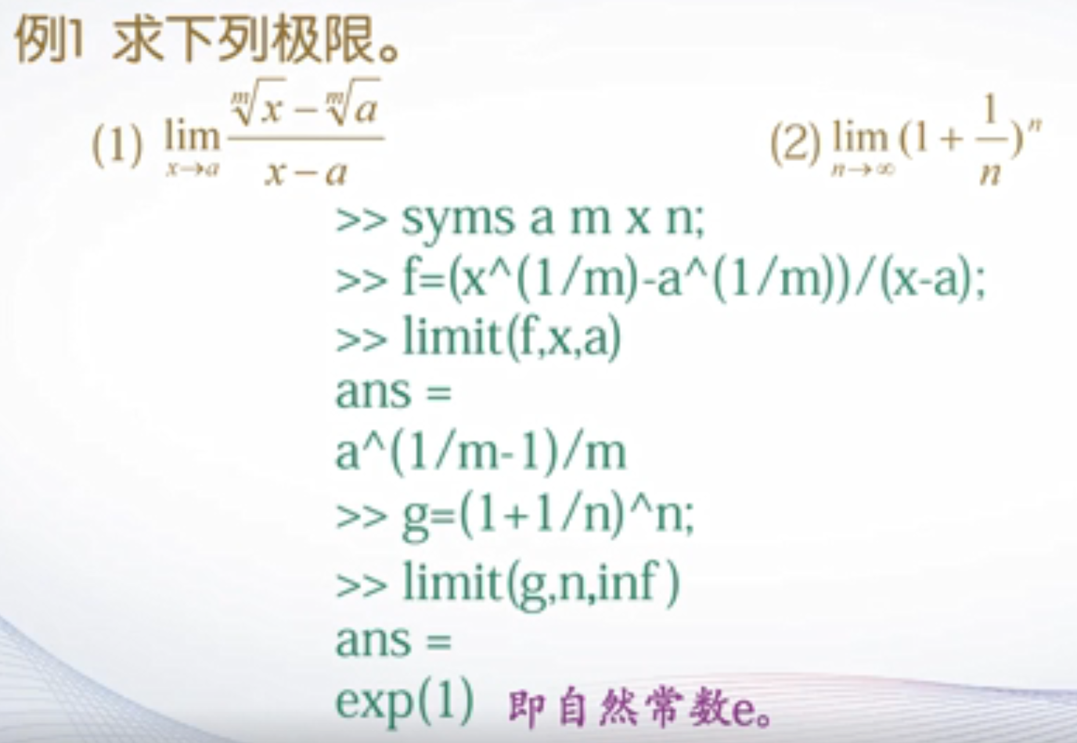

diff(f,x,n)求函数f关于变量x的n阶导数

int(f,x)求函数f对变量x的不定积分，int(f,x,a,b)求函数f关于变量x在闭区间[a,b]上的定积分

4. 级数求和

symsum(s,v,n,m) s表示级数通项，v是求和变量，n和m是求和变量v的初值和末值

taylor(f,v,a,Name,Value) 将函数f按变量v在a点展开为泰勒级数，Name为选项名，Value为选项值

选项名：ExpansionPoint：展开点，Order：截断参数，指定展开式的最高阶，OrderMode：设置展开式为绝对阶或相对阶，对应值为Absolute或Relative

5. 符号方程的求解

solve(s)：求解符号表达式s的代数方程，求解变量为默认变量

solve(s,v)：求解符号表达式s的代数方程，求解变量为v

solve(s1,s2,s3,…,sn,v1,v2,…,vn)

用D表示求导：Dy表示y’，D2y表示y’’，Dy(0)表示y’(0)

**八、图形用户界面**

1. 对象句柄.属性名，gcf：获取当前图形窗口的句柄，gca：获取当前坐标轴的句柄，gco：获取最近被选中的图形对象的句柄，findobj：按指定属性获取图形对象的句柄

属性名：Children属性：该对象的所有子对象的句柄组成的向量

Parent属性：该对象的父对象的句柄

Type属性：对象的类型，这是一个只读属性

Tag属性：用于给对象定义一个标识符

KeyPressFcn属性：定义按下键盘按键事件的响应

CreatFcn：定义创建图形对象时做出的响应 DeleteFcn属性：定义取消图形对象时做出的响应 WindowButtonDownFcn或ButtonDownFcn属性：定义单击鼠标左键事件的响应

2. 句柄变量=figure(属性1,属性值1,属性2,属性值2,…) 句柄变量=figure figure(窗口句柄)

MenuBar属性：控制图形窗口是否具有菜单条，none无菜单条，figure有菜单条

Name属性：图形窗口标题

Color属性

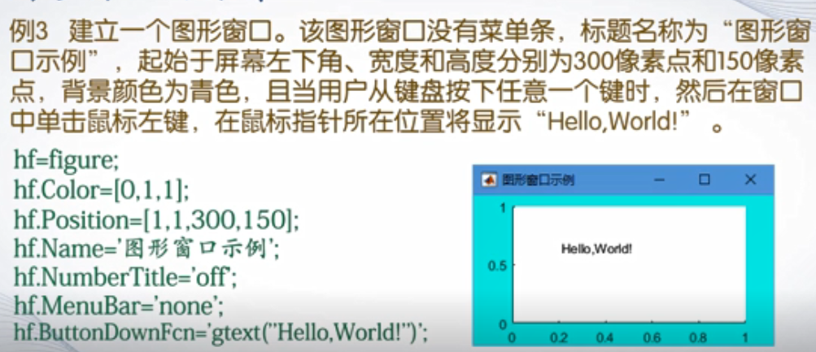

（1）建立坐标轴对象 句柄变量=axes(属性1,属性值1,属性2,属性值2)

（2）属性：Position属性：定义坐标轴在图形窗口中的位置和大小；Units属性定义坐标轴的度量单位，默认‘normalized’；Box属性决定坐标轴是否带有边框，取值on或off；GridLineStyle属性：用于定义网格线的类型，取值是’:’、’-‘、’-.’、’—‘或’none’；Title属性

XLabel、YLabel、ZLabel属性；XLim、YLim、ZLim属性；XScale、YScale、ZScale属性用于定义各坐标轴的刻度类型，可取值为linear和log；View属性：视点，取值[方位角, 仰角]

3. 曲线与曲面对象

（1）建立曲线对象

句柄变量=line(x,y,z,属性1,属性值1,属性2,属性值2)

Color, LineStyle, LineWidth, Marker, MarkerSize, XData, YData, ZData（设置坐标轴的数据源）

（2）建立曲面对象

句柄变量=surface(x,y,z,c,属性1,属性值1,属性2,属性值2,…) c用于指定在不同高度下的曲面颜色

FaceColor：定义曲面网格片的颜色，flat：每个网格片用单一颜色填充，interp用渐变方式填充网格片，none：网格片无颜色

EdgeColor：定义曲面网格线颜色

4. 建立控件对象

（1）句柄变量=uicontrol(图形窗口句柄,属性1,属性值1,属性2,属性值2)

Style属性：定义控件对象类型，pushbutton表示按钮，edit表示编辑框

String：控件对象说明文字；Tag：标识控件对象

Enable属性：控件对象是否可用；Position属性

Callback属性：描述命令的字符串或函数句柄

回调函数的定义格式：function 函数名(source, eventdata)

语句

end

e.g. function plot_sin(source,callbackdata)

t=-pi:pi/20:pi

plot(t,sin(t))

end

调用：btnplot.Callback=@plot_sin;

（2）建立菜单对象

unimenu函数用于创建、设置、修改菜单，其调用格式为：

一级菜单项句柄=uimenu(图形窗口句柄,属性1,属性值1,属性2,属性值2,…)

子菜单项句柄=unimenu(上级菜单项句柄,属性1,属性值1,属性2,属性值2,…)

Label属性：定义菜单项的名字；Accelerator属性：定义菜单项快捷键；

Checked属性：指示菜单项是否已选中；Separator属性：用于在菜单中添加分隔线

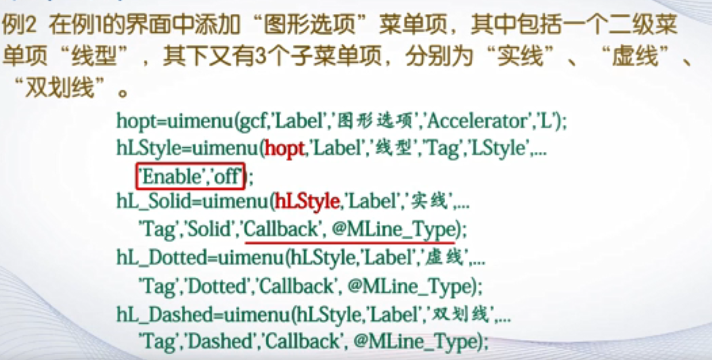

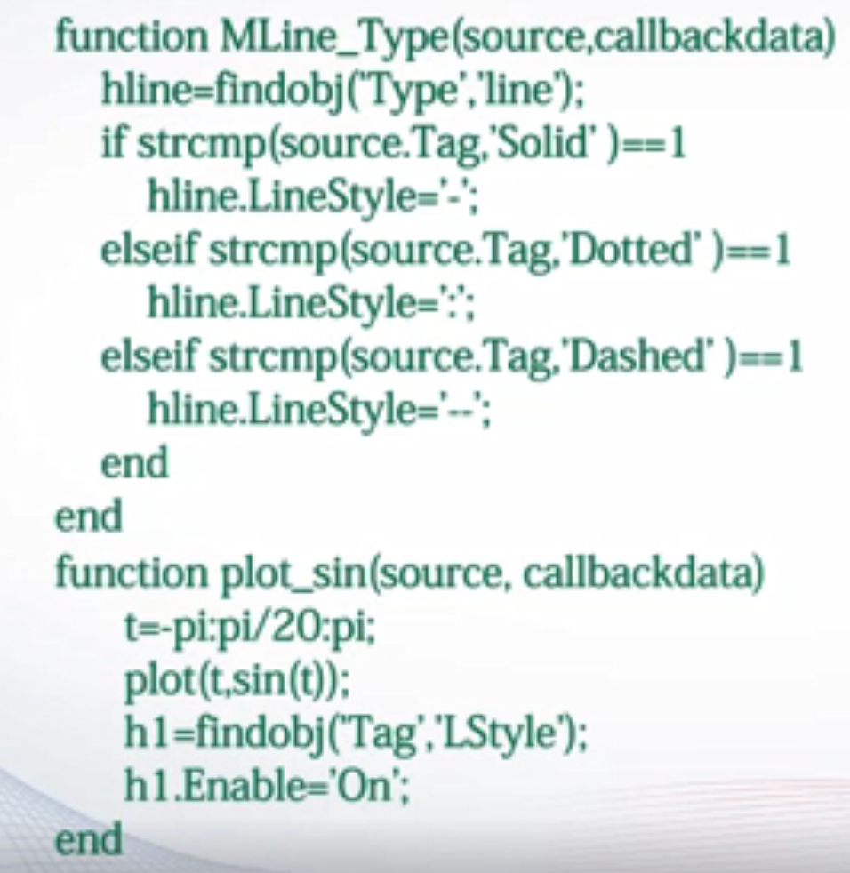

5. guide（用户界面设计工具）

function 对象标识_Callback(hObject, eventdata, handles)

类：

classdef 类名 <matlab.apps.AppBase

properties(Access = public)

…

end

methods(Access=private)

function 函数1(app)

…

end

function 函数2(app)

…

end

end

end

控件Tag_Call类型(hObject,eventdata,handles)

hObject为发送事件的源控件，eventdata为事件数据，handles为对象句柄集

**九、外部程序接口**

1. fid=fopen(filename,permission)

fid为文件识别号，permission为对文件的允许使用方式

r, w, r+,a

status=fclose(fid) fid是关闭文件的标识号，如果fid为all则关闭所有打开的文件

[A,count]=fscanf(fid,fmt,size)

count=fprintf(fid,fmt,A) A用于存放读写的数据，count返回成功读写的数据元素个数，fmt用以控制读取的数据格式，size用于指定A的大小

fmt可取值：‘%d’’：整数，’%f’：小数形式的实数，’%e’：科学计数法，’%c’：字符，’%s’：字符串，还可加数字限定数据宽度 e.g.%3d %10.3f

size可取值：（1）n：读取n个数据；（2）Inf：指定读取文件中的所有数据；（3）[m,n]：指定读取m×n个数据

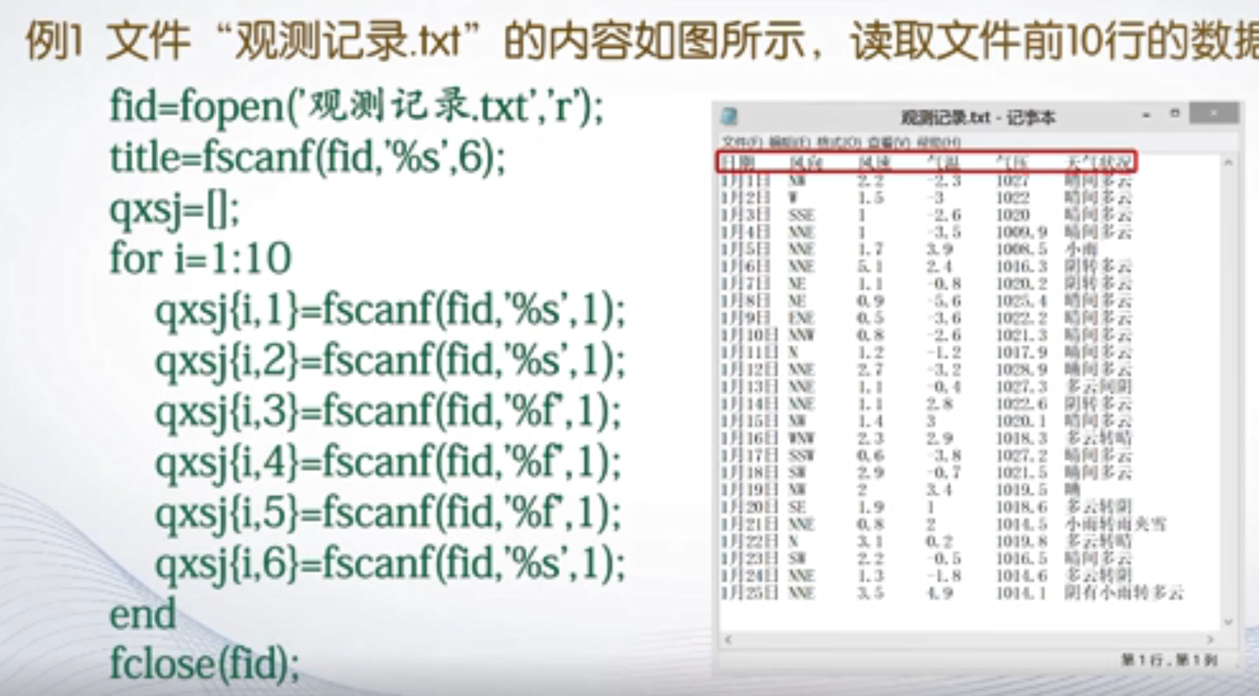

2. 读取二进制文件：

[A,count]=fread(fid,size,precision,skip)

count=fwrite(fid,A,precision)

A用于存放读写数据，count返回读写成功的数据个数，fid为文件识别号，precision指定读写数据的类型，skip指定按比例周期性地跳过一些数据

3. 文件位置定位

（1）fseek(fid,offset,origin) 其中fid为文件识别号，offset表示位置指针相对移动的字节数，origin表示位置指针移动的参照位置

orgin取值：’cof’或0：文件指针的当前位置，’bof’或-1：文件的开始位置，’eof’或1：文件的结束位置

（2）position=ftell(fid)用于查询文件指针的当前位置

feof(fid)判断当前位置是否在文件末尾